金属焊接超声波电源说明书
使用说明书
2022版

杭州成功超声设备有限公司

免费咨询电话：400-0571-636 传真：0571-62058173
网址：www.fycg.com邮箱：ak1286@sohu.com

安装、配线

1.1开箱检查
开箱时，请仔细确认在运输过程中是否有破损现象，本机铭牌的型号、规格是否与定货要求一致。如发现有
遗漏或不相符的情况，请速与供货商联系解决。

1.2使用环境
    - 不要安装在多导电尘埃、金属粉末、腐蚀性、爆炸性气体的场所,振动小于0.5G；
(2) 使用温度：-10～45℃；
(3) 湿度：20%～90%RH，无水珠凝结；
(4) 海拔高度：在海拔高度超过 1000 米的地区，由于空气稀薄造成散热效果变差.

操作

2.1触摸屏
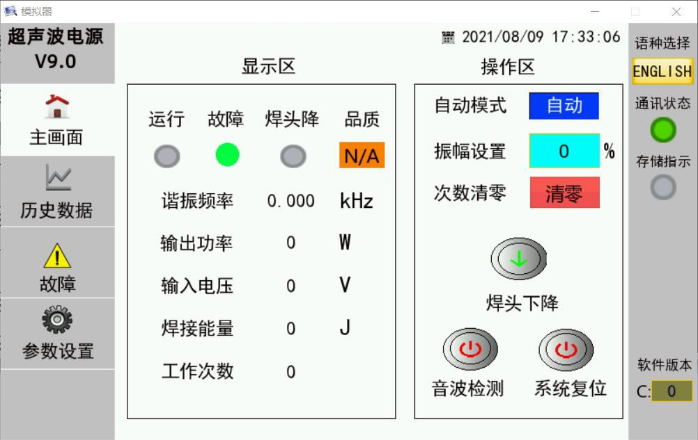
通过触摸屏，进行参数设定、状态监控等操作，触摸屏各显示如图所示：
图 2-1 触摸屏主界面

名称 功能说明
English 左上角点击切换英文模式再点击切换中文
音波检测 按下发波，松开停止
振幅设置 设置振幅 10%~100%
谐振频率 实时显示当前频率
输出功率 试时显示当前功率
焊接能量 试时显示当前能量
焊头下降 手动模式下控制气阀上下动作
系统复位 恢复开机状态并清除报警故障
自动模式 点击切换手动模式再点击反回自动模式
参数设置 点击输入密码进入参数设置界面
工作次数/次数清零 记录自动工作模式下次数，点击清零
输入电压 试时显示当前

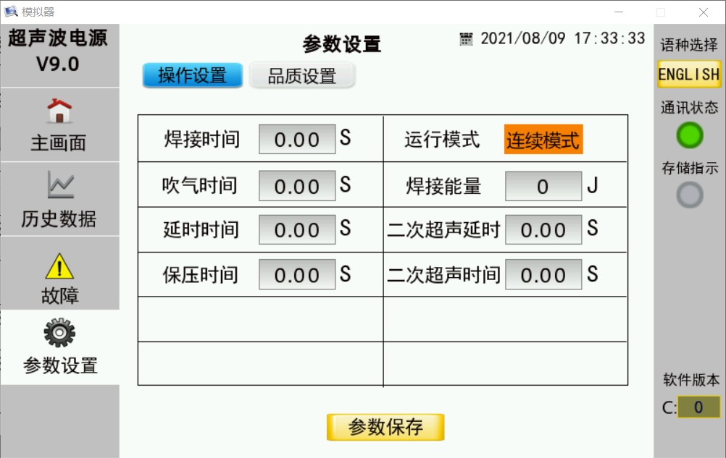

图 2-2参数设置界面 1

运行模式: 连续，时间，能量三种基础模式，可直接在中间参数设置界面设置相关参数

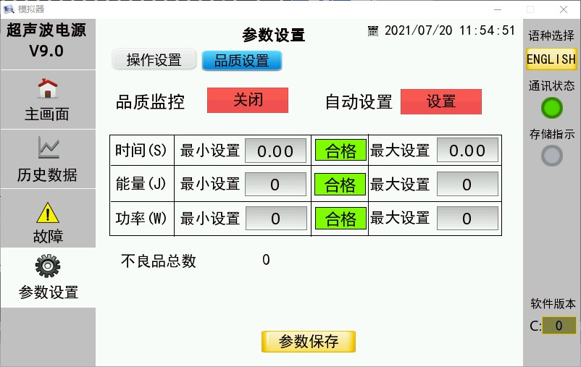

图 2-3 参数设置界面 2

在此界面可设置品质监控功能，对焊接产品的参数进行判断实现检测，并显示不良品总数；
故障代码 | 原因 | 处理办法
过热保护(E-062) | 散热器温度过热≥75℃，故障停机 | 测量散热器是否过热
输出过压(E-090) | 输出电压≥设定值时【默认 2500V】， 故障停机 | 减轻负载，若任然报故障可能是电源损坏
输出过流(E-091) | 输出电流≥设定值时【默认 8A】，故障停机； | 减轻负载，若任然报故障可能是电源损坏
输出过载(E-092) | 输出功率≥设定值时【默认 6000W】， 故障停机 | 减轻负载，若任然报故障可能是电源损坏
输入欠压(E-101) | 输入电压≤170V，欠压停机 | 检查输入供电是否正常
换能器故障(E-321) | 电源启动后，频率扫描时未检测到换能器负载或主回路，故障停机 | 检查换能器是否连接良好
频率超限(E-322) | 在频率扫描范围内未检测到谐振频率， 故障停机 | 检查换能器工作频率是否在设定频率范围内
阻抗超限(E-323) | 负载电阻＞设定值时【默认 300】，故障停机 | 检查换能器是否损坏

3.设备维护保养须知
由于环境温度、湿度、粉尘、腐蚀性气体、振动可能对设备造成的影响。为确保设备长期稳定运行，请根据使用环境情况，定期对设备进行维护保养。
- 由专业人员对设备进行维护保养。
- 检查设备接地是否良好、安全。
- 清扫元器件上的积尘及杂物。
- 检查大连接点是否接触良好，有无异常；检查其他接线点有无松动。
- 装有大容量电容器的设备，检查电容器的温度是否正常，外表面是否有漏液、鼓包现象。
- 长时间不使用设备时，应切断进线电源。
外接控制端口说明
\